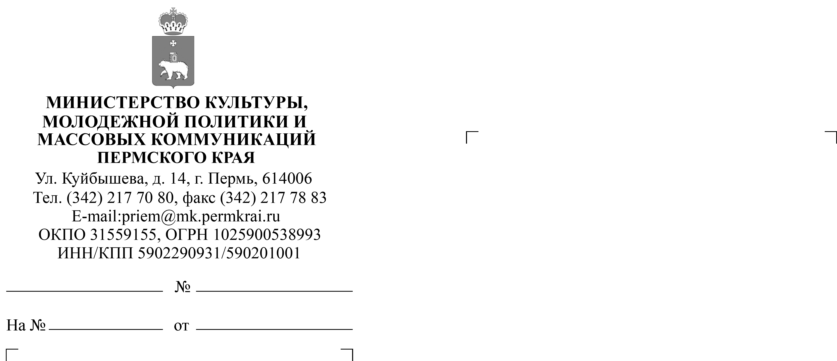
12.05.2016
СЭД-27-01-28-105

Заместителям глав муниципальных районов (городских округов) Пермского края по социальным вопросам
(по списку)
Руководителям государственных краевых учреждений Пермского края
(по списку)
Об участии в Заключительном празднике XII фестиваля искусств детей и юношества им. Д. Кабалевского "Наш Пермский край"
Уважаемые коллеги!

С 3 по 5 июня 2016 года на территории г. Чайковского состоится Заключительный праздник XII Фестиваля искусств детей и юношества
им. Д.Б. Кабалевского «Наш Пермский край» (далее – праздник, Фестиваль).
На празднике пройдут церемонии награждения победителей Фестиваля.
Для участия в празднике приглашаются победители – обладатели золотых, серебряных и бронзовых медалей со всех территорий Пермского края согласно приложению 1 к настоящему письму.
В связи с этим просим Вас дать поручение ответственным лицам
и сформировать делегацию от территории вне зависимости от ведомственной принадлежности учреждений и в соответствии с прилагаемыми списками.
Проживание и питание участников Заключительного праздника Фестиваля осуществляется за счет средств краевого бюджета. Сувенирная продукция с фирменной символикой Фестиваля за счет бюджета Чайковского муниципального района. Транспортные расходы за счет направляющей стороны.
Для участия в празднике (3-5 июня 2016 года) необходимо:
- направить заявку на участие по эл. почте rztnk2@yandex.ru до 18.00
18 мая 2016 года по форме согласно приложению 2 к настоящему письму;
- представить победителя (коллектив, солист, ансамбль, студия и т.п.)
в театрализованном праздничном шествии «Кинолента Фестиваля». Обязательным условием является наличие таблички с названием города, района, учреждения, коллектива, оформленной в стиле кадра киноленты согласно приложению 3 к настоящему письму;
- выучить массовый танец согласно видео-уроку, который будет размещен на сайте www.culturechaik.ru;
- до 25 мая подготовить фильм-презентацию (до 3 мин.) «Моя история успеха» о победителях Фестиваля;
- заполнить разрешение на обработку персональных данных, размещение информации в сети «Интернет», фото и видеосъёмку согласно приложению 3
к настоящему письму.
Подробную информацию о Заключительном празднике XII Фестиваля искусств детей и юношества им. Д.Б. Кабалевского «Наш Пермский край» можно найти на сайте www.culturechaik.ru в разделе «XII Фестиваль им. Д.Б. Кабалевского».
Контактные телефоны:
код города Чайковский – 34241;
4-32-18, 89223435077 – Синицкая Ольга Николаевна, общее руководство Фестивалем;
4-32-04, 89226453760 – Лоскутова Елена Вячеславовна, общее руководство Фестивалем;
4-32-42, 89222438264 – Багаутдинова Ирина Анваровна, режиссер-постановщик;
4-32-10 (т/факс), 89223403024 – Петрова Татьяна Анатольевна, прием заявок, организация размещения и питания участников;
4-32-42, 89223224646 – Кайгородцева Елена Павловна, прием заявок на развлекательную и экскурсионную программу.
Приложение: 1. Список участников Заключительного праздника фестиваля;
2. Форма заявки на 1 л. в 1 экз.;
3. Образец-табличка в 1 экз.
4.Разрешение на обработку персональных данных, размещение информации в сети «Интернет», фото
и видеосъёмку на 1 л. в 1 экз;
5. Проект программы Фестиваля на 2 л. в 1 экз.
Министр И.А. Гладнев

М.В. Герасимова
217 69 99

